Совет Ветеранов УФК по Владимирской области 2022 год

В декабре 2021 года приказом руководителя управления образован Совет ветеранов управления в составе 9 человек. Председателем Совета ветеранов избран Нутрецов Валерий Николаевич. В соответствии с планом в 2022 году проведены следующие мероприятия:
1. Организован чат для общения ветеранов в сети «Интернет» приложение WhatsApp «Совет ветеранов УФК» посредством которого организовано поздравление неработающих ветеранов с днями рожденья и праздниками. В этом же чате размещалась фото-видео информация о мероприятиях проводимых в Управлением посвященных 30 - летию со дня образования органов Казначейства России.
2. Организован сбор воспоминаний ветеранов связанных с становлением и развитием Управления в период с 1993-2022 годы в котором приняли активное участие Бочарова О.М – первый руководитель Управления, Нутрецов В.Н., Деменьков В.В., Жидоморова С.В. - заместители руководителя Управления, Ежкова Л.В.- начальник отдела ОКОИБ Управления, Егорова Е.Г.- начальник отдела методологии бюджетного процесса Министерства финансов Республики Крым, Королева Т.Ф. - заместитель руководителя МОУ Федерального казначейства, Лукашов А.И. – Врио руководителя УФК по г. Москва, Козлов В.М., Сафронова Т.И., Староверова Е.В.- начальники территориальных отделов Управления. Большую редакционную работу провел Красотин В.В. много лет проработавший помощником руководителя Управления по результатам которой подготовлен памятный сборник «Исторические очерки» воспоминаний ветеранов Управления.
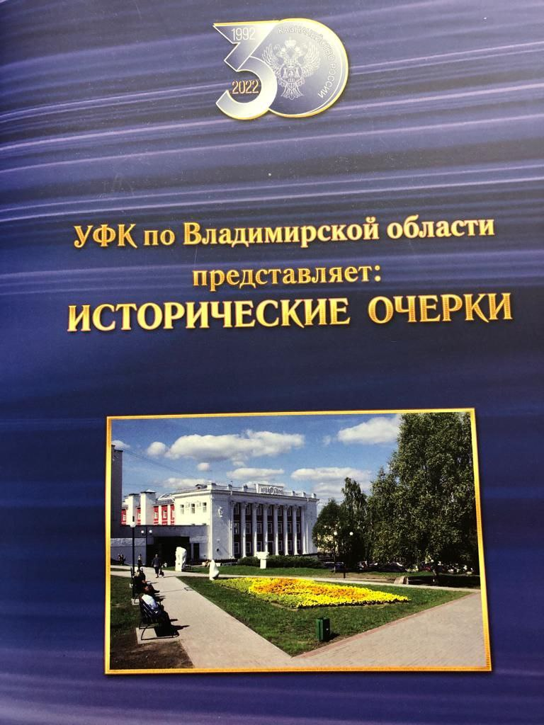
Рисунок 24.2.41 Сборник «Исторические очерки»
3. Ветераны приняли участие в формировании о открытии фотовыставки и публичной экспозиции в музее Управления в честь 30-летия воссоздания органов Федерального казначейства.
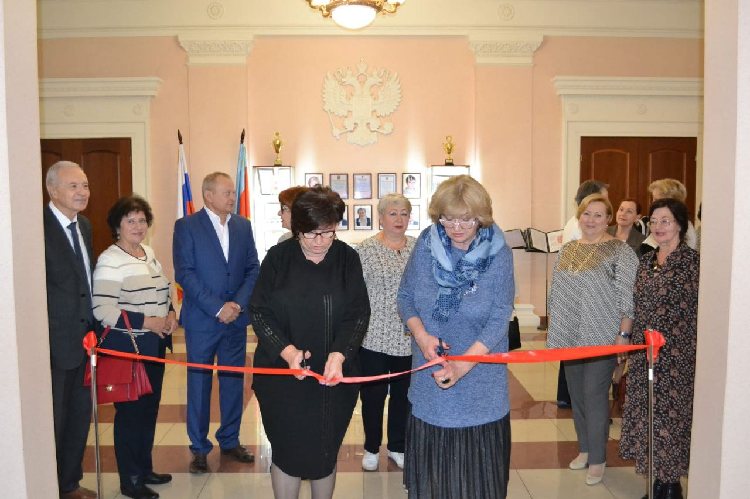
Рисунок 24.2.42 Открытие фотовыставки и «Музейной экспозиции»
4. 30 сентября 2022 года Руководителем Управления С.Н. Загваздиной при участии профсоюзного комитета и совета ветеранов в рамках мероприятий к Международному дню пожилого человека проведена с ветеранами Управления. Встреча прошла в теплой и дружественной обстановке, 120 ветеранам вручены памятные подарки.
5. В течении 2022 года ветераны Управления принимали участие в патриотических мероприятиях посвященных77 летию Победы в Великой отечественной войне.
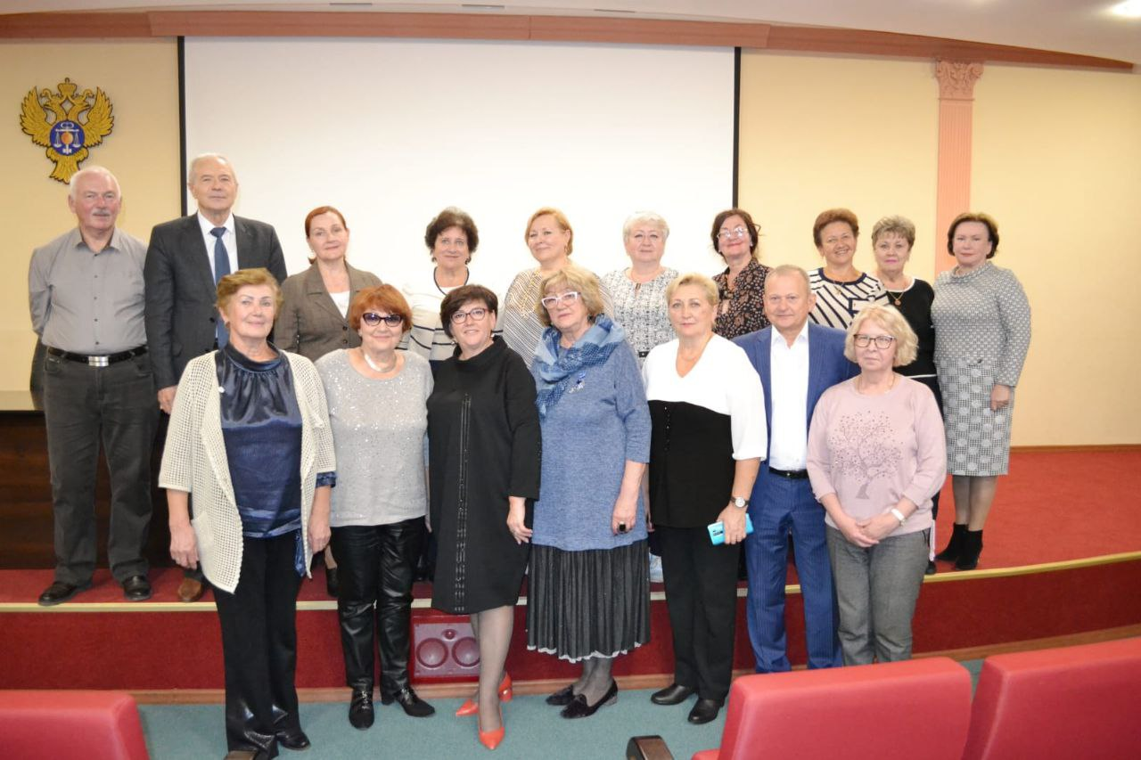
Рисунок 24.2.43 Встреча с ветеранами

